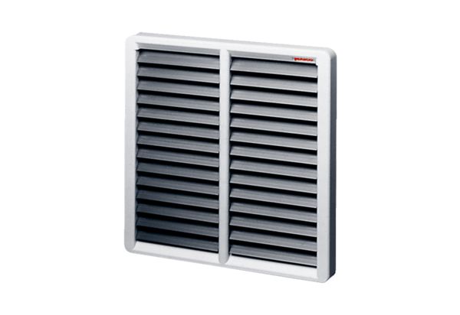Verschlussklappe AS 40Verpackungseinheit: 1 StückSortiment: C
Artikelnummer: 0151.0334Hersteller: MAICO

